Mae’r daflen ffeithiau hon yn ymwneud â:
Niwsans sŵn
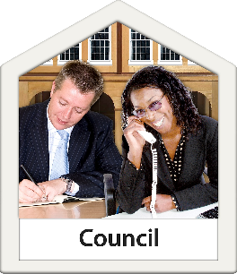 | Rhaid i’r Cyngor edrych ar broblemau sydd gennych gyda sŵn yn dod o dŷ neu fusnes.
 | Beth ydych yn ei wneud cyn i chi gysylltu ar Ombwdsmon?
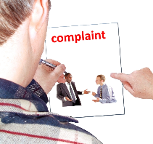 | Cwyno wrth eich Cyngor.
 | Gallwch ddweud wrth y Cyngor neu’r Gymdeithas tai os yw’r sŵn yn cael ei wneud gan eu tenantiaid.
 | Mae angen i Cynghorau ddilyn y rheolau wrth iddo edrych ar gwynion.
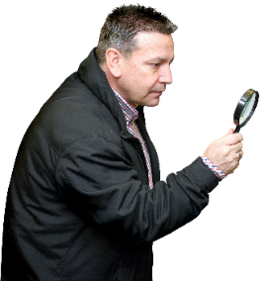 | Beth gall yr Ombwdsmon ei wneud?  Gallwn edrych i weld:
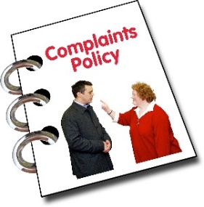 | - sut mae’r Cyngor yn ymdrin â chwynion sŵn.
 | - a edrychodd ar eich cwyn
 | - a wnaeth rhywbeth o’i le pan edrychodd ar eich cwyn.
 | - a wnaeth yr hyn yr oedd ei angen i unioni pethau.
 | - a ddywedodd wrthych neu beidio am yr hyn y penderfynodd.
 | - a edrychodd ar ddim ond rhywfaint o’r wybodaeth neu’r wybodaeth anghywir.
Beth na all yr Ombwdsmon ei wneud?
Ni allwn:
 | - edrych ar y niwsans sŵn ei hun. Gwaith y Cyngor yw hynny.
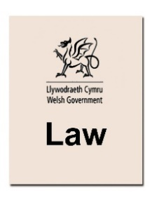 | - dweud bod sŵn yn anghyfreithlon.
 | - dweud wrth y Cyngor ei fod wedi gwneud penderfyniad anghywir.
 | Pethau i’w hystyried
 | Gall yr Ombwdsmon ddweud wrth y Cyngor am yr hyn yr ydym yn credu y dylai ei wneud os yr ydym yn credu ei fod wedi gwneud rhywbeth o’i le.
 | Mwy o wybodaeth
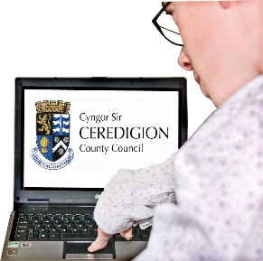 | Efallai y bydd gwybodaeth am gwynion sŵn ar gael ar wefan y Cyngor.

 | Os ydych yn dal yn ansicr os gall yr Ombwdsmon helpu, cysylltwch â ni.
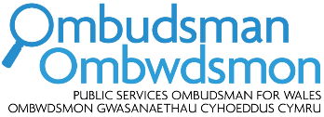 | Sut i gysylltu â’r Ombwdsmon
 | 0300 790 0203
holwch@ombwdsmon.cymru
www.ombwdsmon.cymru
 | @OmbudsmanWales
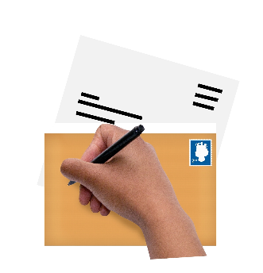 | Ombwdsmon Gwasanaethau Cyhoeddus Cymru  1 Ffordd yr Hen Gae  Pencoed  CF35 5LJ
 | Paratowyd y daflen Hawdd ei ddarllen hon gan Barod CIC gan ddefnyddio Photosymbols.

